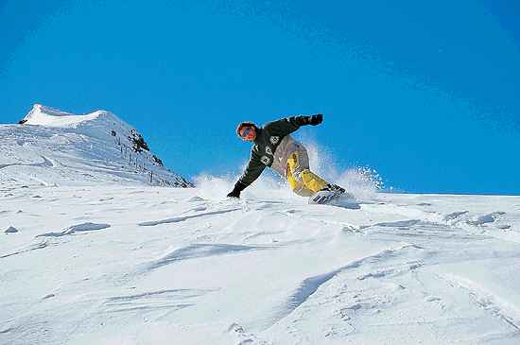
SAISONSTART DAVOS UND LENZERHEIDE
zu sensationellen Preisen
Carfahrt inkl. Tageskarte

SKI- und SNOWBOARD-EXPRESS
Samstag, 11.12.2021 und Samstag, 18.12.2021

Einzelpreis:
Destination | Datum | Erwachsene | Jugendliche | Kinder
DAVOS Jakobshorn | Samstag, 11.12.2021 | CHF 60.00 | CHF 50.00 | CHF 40.00
LENZERHEIDE Rothorn | Samstag,  18.12.2021 | CHF 70.00  *CHF 65.00 | CHF 55.00 | CHF 50.00
Preise pro Person inkl. Carfahrt und Tageskarte (Ausweis mitnehmen)
* Nur bei genügend Anmeldungen

Altersgrenzen für Ski-Destinationen:
Davos……………………………….................................. Erwachsene ab 21 J. / Jugendliche 13 – 20 J. / Kinder 6 – 12 J.
Lenzerheide...………..Erwachsene ab 27 J. / *Junge Erwachsene 18 – 26 J. / Jugendliche 13 – 17 J. / Kinder 6 – 12 J.

Reservieren Sie Ihre Reise über
E-Mail, info@zihlmann-reisen.ch
oder
Google Forms

Abfahrtszeiten Davos / Lenzerheide:
07.30 Uhr Zürich HB, Carparkplatz Sihlquai

Bezahlung: Direkt im Reisecar – mit TWINT
oder Bargeld
Google Forms:
https://forms.gle/py1TWBWxEucuYUUy5

Covid: Reise im Ski-Bus nur mit gültigem Covid-Zertifikat

Gruppenpreise: Für Firmen, Vereine, Organisationen und Schulen
Weitere Destinationen auf Anfrage. Gerne unterbreiten wir Ihnen eine
unverbindliche Offerte.

Grossächerstrasse 19b – 8104 Weiningen – Tel. 079 782 39 99 info@zihlmann-reisen.ch
www.zihlmann-reisen.ch

